Абстрактный класс ПРОТОТИП в теле которого имеется абстрактный метод Clone()

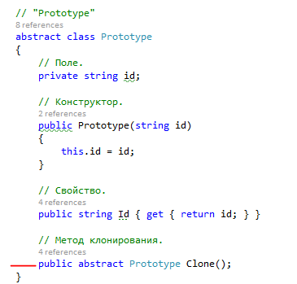

Конкретный класс наследуемый от абстрактного класса

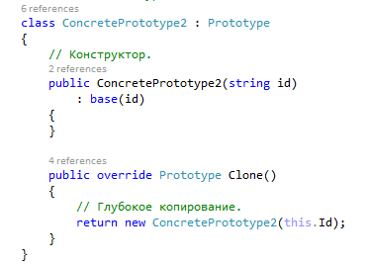

Класс Main()

